双流区名教师工作室——林蓉工作室
工 作 简 报
2020年12月

主管：双流区教育局
编辑部：林蓉工作室
负责人：林蓉
编辑： 邹彬 李秀梅 王丽 李佳蔚 邓婷
联系邮箱：269133650@qq.com

目 录
Contents
小学英语：融合教学
讲座 《融合教学 1》
《融合教学 1》学习心得
讲座 《融合教学 2：小学英语绘本教学》
《融合教学 2 ：小学英语绘本教学》学习心得

讲座：《融合教学1》
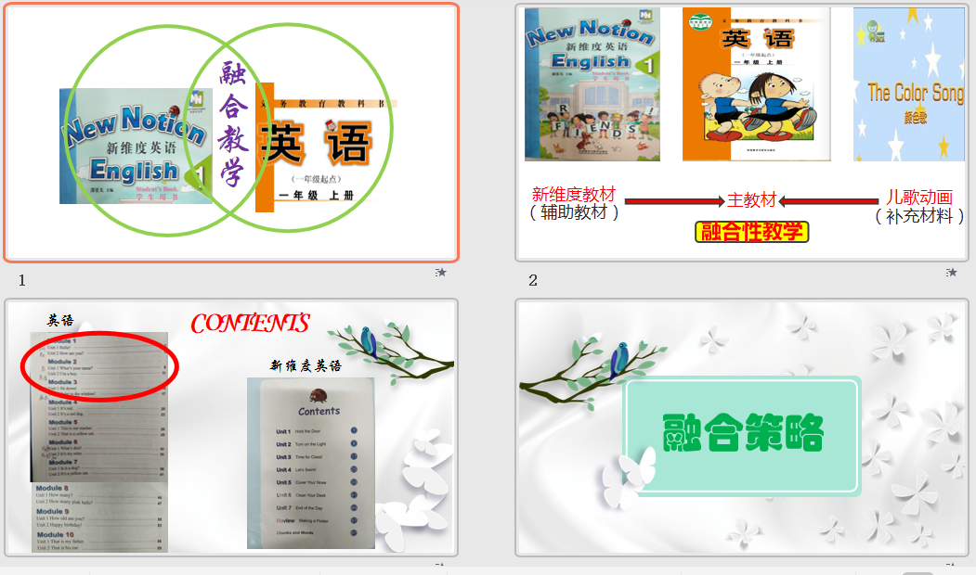

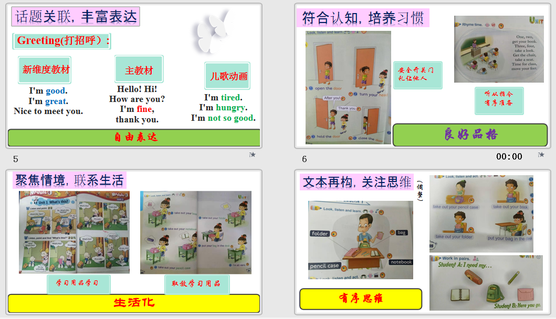

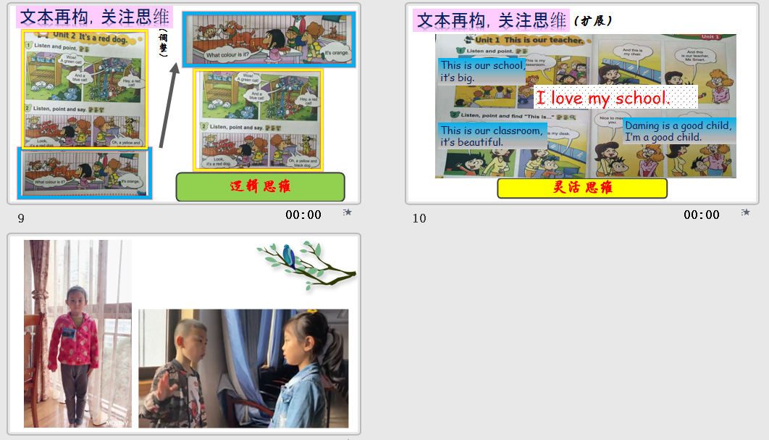

研修活动图片：
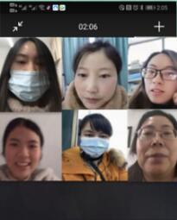

《融合教学 1》学习心得
多版本教材融合教学
教师要想在当今人工智能时代中获得成功，首先要成为读懂学生的分析师；其次教师要成为重组课程的设计师，一方面，合理整合固定的教材章节，以大概念为核心进行单元任务设计，突出学科知识体系的完整性时，帮助学生更好地建立自己的知识网络；另一方面，用完整的课程育完整的人，通过跨学科的方式建设主题课程，弥合分科教学的不足，引导学生利用多学科知识解决实际问题，在实践探索中获得真正的本领；同时教师要成为塑造品格的工程师。未来教师还要成为联结世界的策划师，通过校内外资源整合，把世界变成学生的教材，为学生提供更加广阔的发展空间。
基于时代对教师的要求，今年一年级英语教学我们将两本教材外研社版<英语>和<新维度>一起一上的教学内容进行有机整合,实施融合性教学。
一、教材分析
外研社版<英语>一起一上的主要教学内容有greeting, personal information, school things, numbers, family ,a pattern that expresses a guess.该教材图文并茂，有语境，有情节，孩子们很喜欢。
<新维度>英语一级的内容有greeting，be polite to others, hold the door for others, do something after coming into the classroom, get ready for class.该教材通过英语学习，学会学校中的行为习惯，同时养成有礼貌，有教养的，有良好品格的孩子。
将这两种教材内容有机结合，就符合新课标的要求，既可以让孩子学习语言，技能，形成英语思维，又能培养学生的思想品格，符合全人育人理念。
二、融合策略
（1）话题关联，丰富表达
外研社版<英语>一起一上教学Greeting 的内容为：How are you? I’m fine, thank you.我们适时加入<新维度>英语一级的内容：How are you? I’m good. \I’m great.这样答句就在原来的基础上变得更加丰富多样。
（2）符合认知，培养习惯
一年级孩子刚到学校，又因为疫情在家呆了很长时间，为了让他们尽快适应学习生活，学会学习习惯，在正式开始上课时，我们就教学<新维度>英语一级的歌谣Time for class,move your feet.One,two,get your book. Three, four,take a look.Time for class, move your feet.用歌谣告诉提醒孩子们打铃要怎样做好上课前的准备，潜移默化培养学生好的学习习惯。
（3）聚焦情景，联系生活
学习英语，不仅仅是跟外国人交流，还因为生活中处处有英语，比如飞机，火车的座位号是按英语英文字母来排列的，买衣服，路上，停车场都会接触到英语。将教学内容生活化，孩子们的英语学习才能真正达到学以致用的目的。
外研社版<英语>一起一上教学有Open the door\window 的内容，我们补充了<新维度>英语一级的Open the door, turn your head,hold the door, after you, thank you, close the door.来教会孩子在实际生活中开门时礼让他人，做到礼貌安全开关门，学习知识同时养成好的品格。
（4）文本再构，关注思维
外研社版<英语>一起一上六模块的教学内容是学习学习用品的英语名称，而<新维度>英语一级的三单元教学内容也是学习学习用品的英语名称，和听指令取出相应物品，有条理进行课前准备。我们将《新维度》英语内容作为课本内容外研社版<英语>一起一上六模块的拓展知识进行教学，但是发现<新维度>英语一级的三单元教学内容活动三：我需要什么 I need my choolbag\book,\pencil case\folder\notebook.应该与活动二的内容 拿出什么Take out your book\pencil case\ book\put your bag in the desk. 顺序换换，这样学生才能更有序，有逻辑性的思考如何充分做好上课准备。
三、适切插入绘本教学，扩宽视野
针对两本教材内容，我们加入了绘本《A Monkey》《A wish》《 My Family》，将所学内容形成更完整的知识体系。
这几种教材的有机融合，有效弥补了单一教材的不足，开阔了学生的视野的同时，我们发现孩子们的英语学习兴趣，日常行为习惯,开口说英语的能力较以前同级的孩子要好些。
图：李佳蔚
文：林蓉

讲座 《融合教学 2：成长英语任务手册为例》
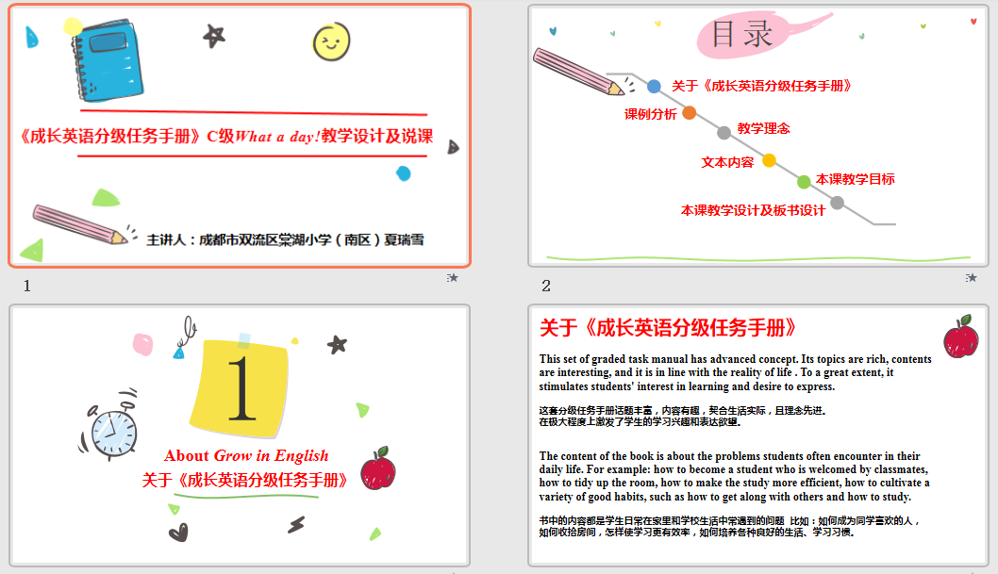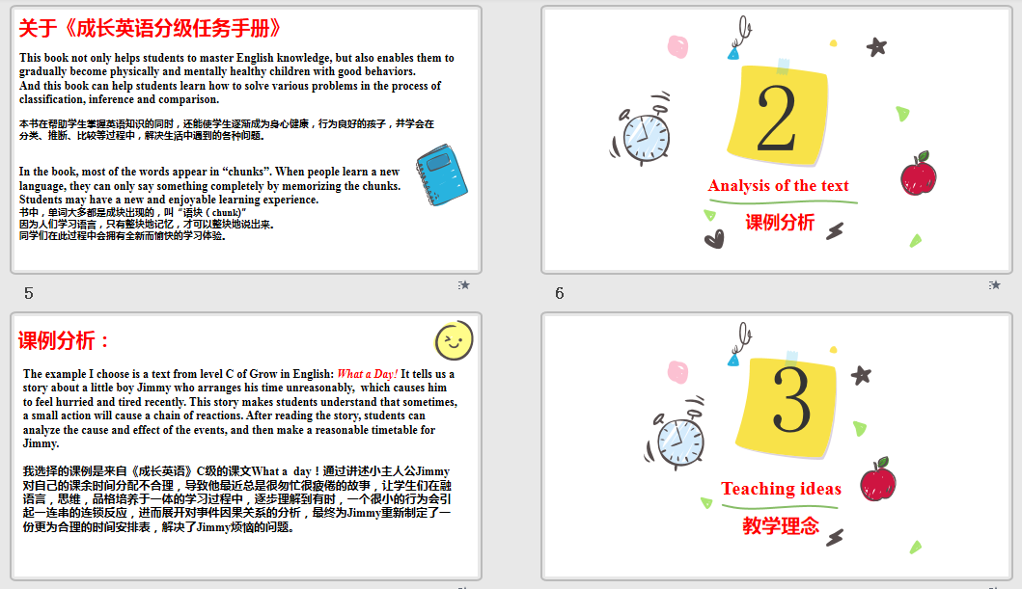

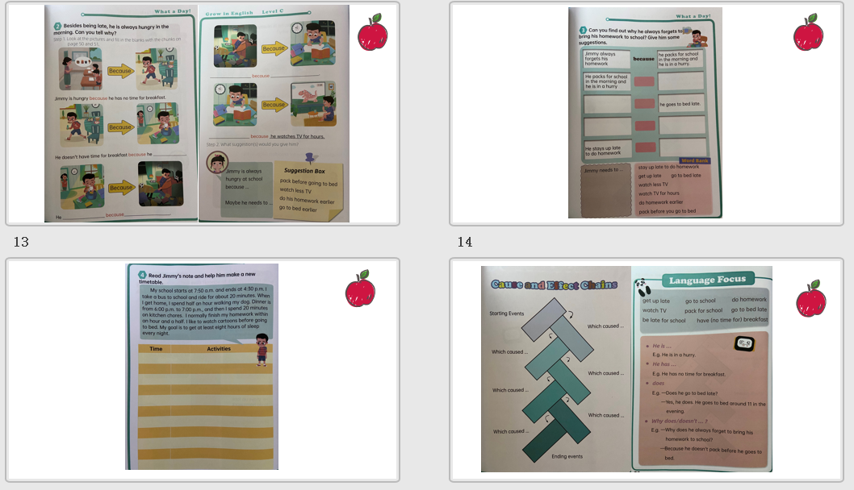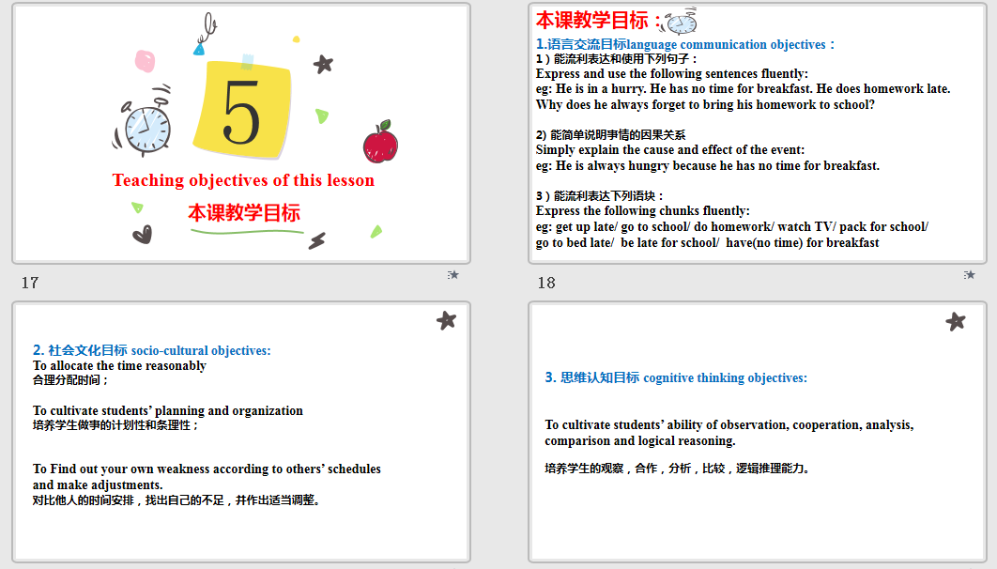

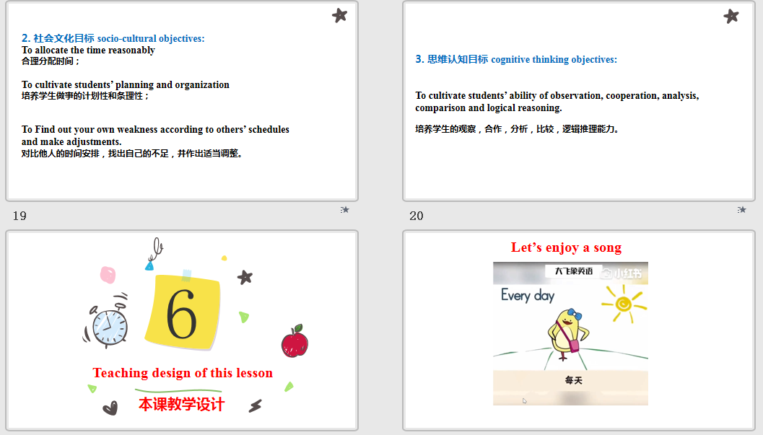
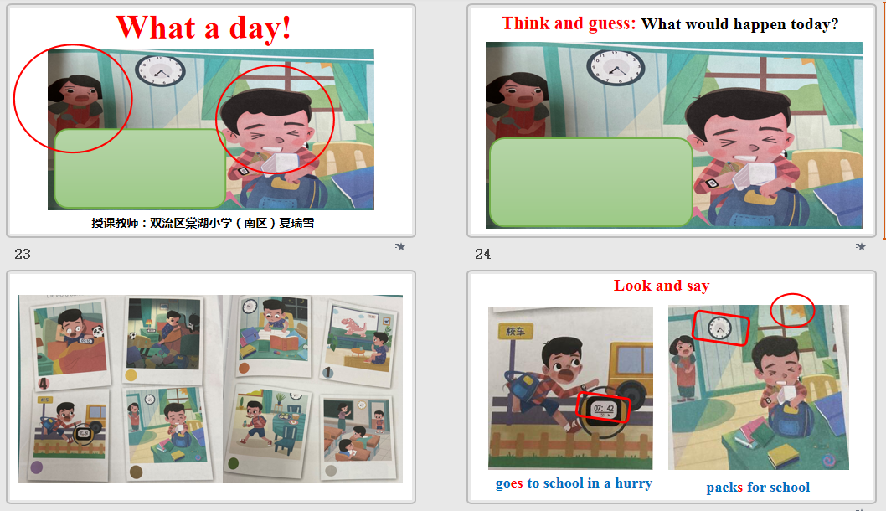

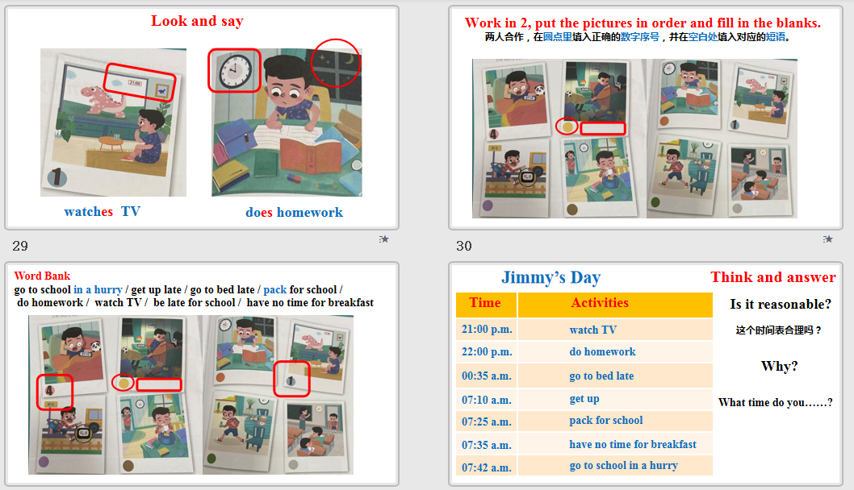
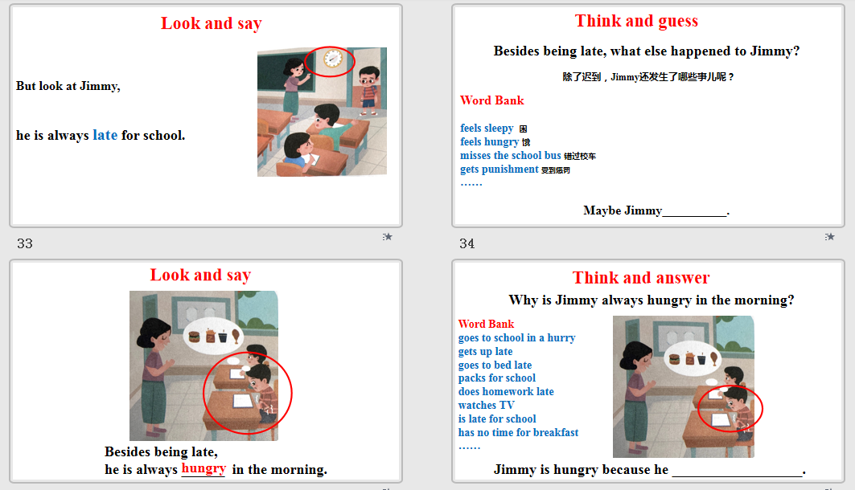

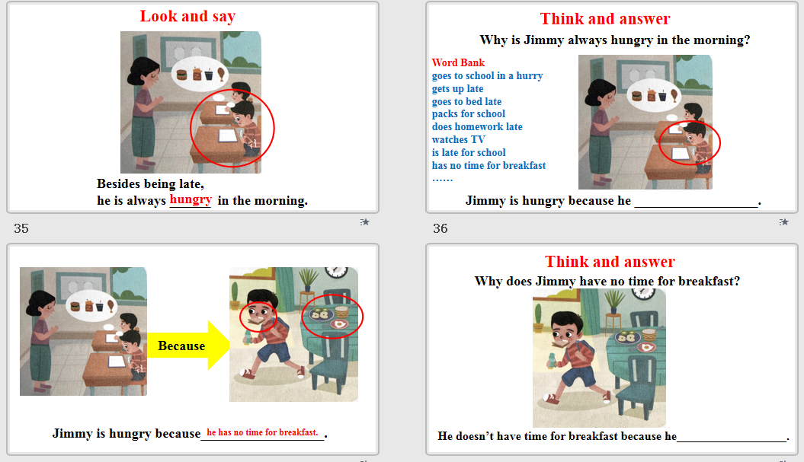
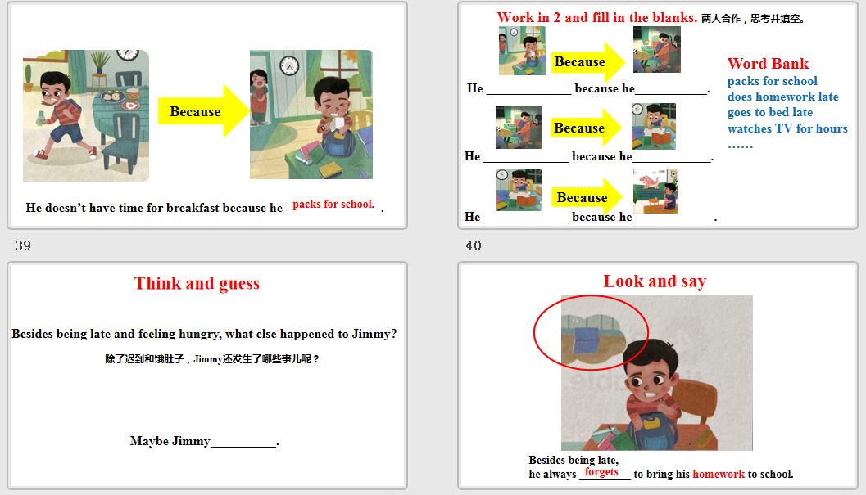

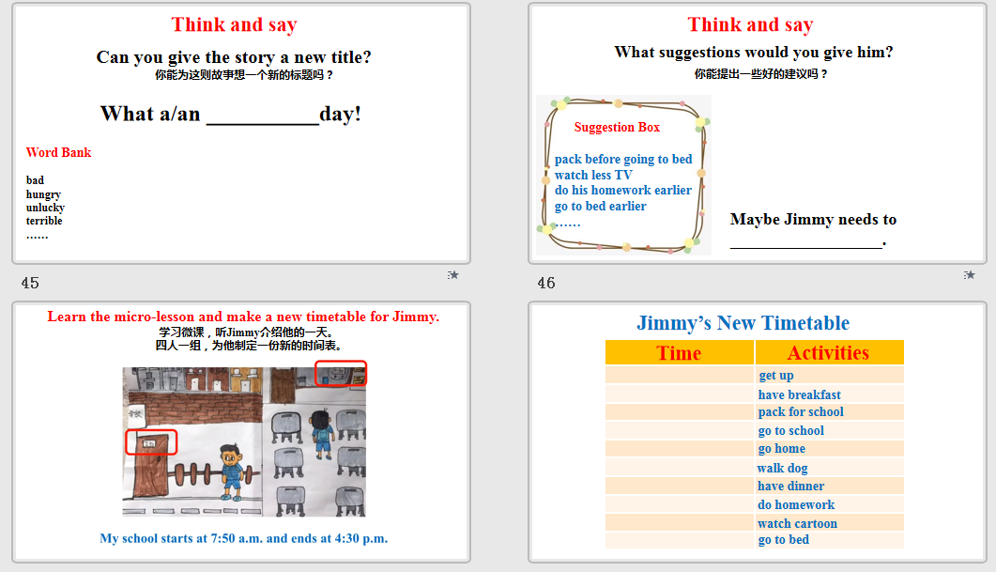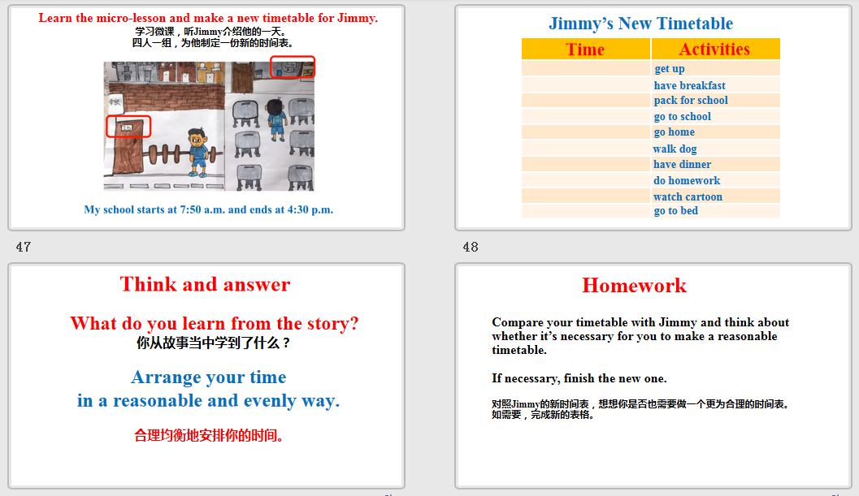

《融合教学 2：绘本教学》学习心得
绘本教学,开阔学生眼界
我们区选择的新标准英语教材课文内容丰富,但是故事情节有点平,而绘本内容情节跌宕起伏,引人入胜,孩子非常喜欢.增加绘本故事教学,既是开辟了新的学习渠道,又能借由猜测题目,发挥想象力培养学生的创新能力.
本学年我们探索出图文解码+思维导图、问题链+图片环游的教学模式来教学绘本故事，孩子们在绘本朗读的流畅度，准确度方面有明显进步，同时孩子的想象能力，发散性思维能力，灵活性思维能力得到一定程度的提升。
在近两年的绘本教学实践中,我们不断地探索教学策略,经过反复谈论,反思,调整我们逐渐形成了一下一些教学策略:
1、主题问题教学策略
“主题问题”指教师为了实现一定的教学目标，根据学生已有的知识或经验，针对学生主题故事学习过程中将要产生或可能产生的困惑，将文本知识转换成为层次鲜明、具有系统性的一连串教学问题。它是一组有中心、有序列、相对独立而又相互关联的问题。
在绘本持续默读教学时，我们这样来设置主题问题：
（1）读前-----导学链，学生自主预习。教师通过读前讨论故事人物及事件，看封面信息等问题链的设计，培养了学生思维品质的开放性和准确性。
（2）读中-----认知链+探究链，创设情境促进理解并在小组内交流、合作探究。教师指导自主阅读故事、设置螺旋上升性问题促进学生自主探究性理解，再在小组交流故事内容和分享故事情节，逐步挖掘故事意义培养学生思维品质的逻辑性。
（3）读后-----反思链+拓展链，通过让生归纳、梳理故事信息归纳总结故事，设计问题让生用审视的眼光看待故事，并提出自己的观点想法和感悟，提升学生思维品质的批判性和创新性。
主题问题链的设计，需要瞻前顾后，具有生成性、开放性的特点。不是教师提出几个问题加上学生的简单回答，而是师生双方围绕环环相扣的问题情境，进行多元的、多角度的、多层次的探索、学习和发现,是将学生的思维一次又一次的推向高潮，极大地激发学生的学习热情和学习兴趣，鼓励学生独立思考、大胆质疑,最终促进学生语言和思维共同发展。
2、图片环游教学策略
孩子们持续默读的主要内容是绘本书,绘本是文字与图片释意的教学资源，除了具有英语文字儿童化描述外，还有大量的意义蕴涵在图片中！图片不仅是文字的补充，更是与文字一起生动地讲述一个故事。从某种意义上讲孩子们甚至能从图片呈现的各种信息中预测出故事的大概情节，所以孩子们对图片的认知与文字的切合是一首合奏曲。在教学中，我们这样应用图片环游教学策略：
（1）读前-----观察封页图文
封面和封底包涵故事相关的很多信息，如：故事编写作者、插画师、出版社，故事背景、主人公、故事名称、故事部分情节等。通过用引导问题链让生关注对封面信息的获取，启发学生通过封面图片与故事名称相联系，激活旧知、调动思维。
（2）读中-----分析故事图文

在生读故事的过程中，设置分层问题链，结合图片理解故事。如：A、观察图片，采集基本信息；（图片中出现的主人公/ 事件发生地/主人公行为Who? Where? What?等）B、图文互补，促进故事学习；（对不理解的词汇可通过图片对应，促进文字和情节理解）C、细品图片，挖掘内涵；（因受文字表达的限制，部分故事情节只能用少量的语言进行简述。但实际图片蕴涵了更广泛、更深刻的寓意在情节中。既可在生阅读文字前，引导生观察图片发现细节、推断情节；也可在文字阅读后，充分利用图片探究更多的含意，并尽量用故事语言进行表达）。所以文字与图片的结合能更好的解读故事，促进文本理解。
（3）读后----故事图文对应
在故事阅读后，让生对文字与图片进行匹配（如：出图配文字、出文选图片、图文连线、看图复述故事、自编故事配图等形式），既加深故事意义的理解，也是对图文意义的检测，图文解码的教学，会让故事教学发挥更强的魅力！
3、思维导图教学策略实施
前面的问题链和图文解码是依托故事发展，逐层深入进行。而要让生对故事有更系统、整体的认识还得在图文的认识和问题的推进上建构完整的思维导图。
在故事教学时，我们是这样促成学生思维导图的形成：
（1）读前-----明确主题，激活旧知；
读封面获取主题信息，并让生据此主题联想旧知，激活最近发展区，启动故事的相关链接；
（2）读中-----追踪情节，环环相依；

依据故事情节，像神经细胞一样由一个点散发出多条线，逻辑性梳理故事情节。运用图文并重的技巧，把各级主题的关系用相互隶属与相关的层级图表现出来，把故事关键词与图像、颜色等建立记忆链接，协助孩子们赏析绘本故事、发展思维。
（3）读后-----归纳小结，梳理脉络。
思维导图以放射性思考模式为基础的收放自如方式，除了提供一个正确而快速的学习方法与工具外，更能有效激发创意的联想、问题解决、批判思维的形成，往往产生常规教学意想不到的效果，体现绘本故事教学的多面性。
图：邹彬
文：夏瑞雪
研修活动图片：
